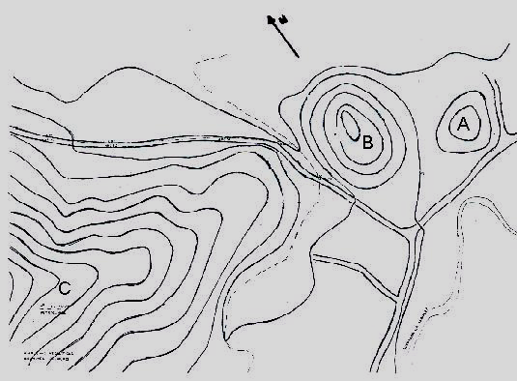
El Complejo Arqueológico de Vigirima es conocido como "Piedra Pintada". Está Ubicado en el sector Tronconero, Municipio Guacara, del Estado Carabobo, región central de Venezuela (ver mapa #1). Geodésicamente se encuentra en las coordenadas 10º 18’ latitud Norte y 67º 53’ longitud Oeste, abarcando un área aproximada de 12 hectáreas, constituida por dos promontorios naturales (de alturas 474 y 526 metros sobre el nivel del mar, respectivamente), y la ladera sur que desciende desde el cerro Las Rosas, ramal litoral de la Cordillera de la Costa. Los dos promontorios naturales, denominados A (10º 18’ 02” latitud Norte y 67º 53’ 14” longitud Oeste y a una altura de 474 m s.n.m. en su cúspide) y B (10º 18´ 04” latitud Norte y 67º 53’ 15” longitud Oeste, con una altura de 526 m s.n.m. medido en la roca conocida como Piedra Pintada) y el estribo o ladera sur del perteneciente al ramal litoral de la Cordillera de la Costa , denominado montículo C (cúspide en 10º 18’ 10” latitud Norte, 67º 53’17” longitud Oeste y a una altura de 529 m s.n.m).

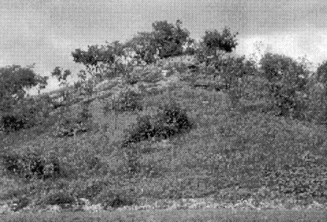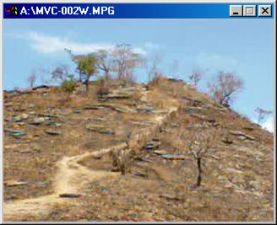

La flora circundante es la característica del ramal litoral de la cordillera y de los llanos de las zonas cálidas tropicales, tales como gramíneas y chaparros. El substrato geológico corresponde a la formación cuaternaria circunscrita por terreno aluvial; abundante en rocas cuarcíticas, marmoleas y esquistos metamórficos.

